**UAD Gelar Opening Ceremony P2K 2025, Usung Tema “Besar Berdaya”**

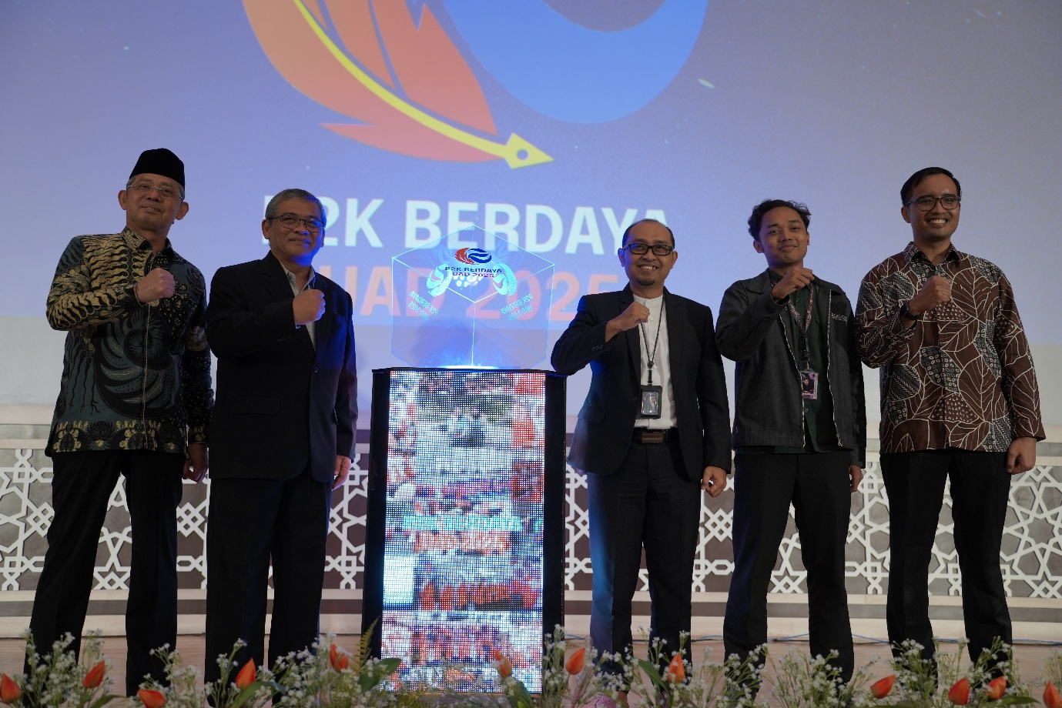

Yogyakarta – Universitas Ahmad Dahlan (UAD) resmi membuka Program Pengenalan Kampus (P2K) 2025 melalui Opening Ceremony yang digelar di Ruang Amphitarium Lantai 9 Gedung Utama Kampus 4 UAD pada Selasa (16/9/2025) pukul 08.30 WIB. Acara ini diikuti perwakilan mahasiswa baru dari seluruh fakultas dan berlangsung khidmat dengan berbagai rangkaian kegiatan simbolis secara offline dan online di Kanal Youtube @klik_uad.

Ketua Panitia P2K 2025, Pandowara Majda, dalam laporannya menjelaskan bahwa tahun ini P2K mengusung tema besar “Besar Berdaya.” Menurutnya, berdaya memiliki makna gerak, menggerakkan, serta menumbuhkan, sehingga diharapkan mahasiswa baru berani mengutarakan pendapat dan beraksi nyata di lingkungan kampus maupun masyarakat.

“P2K Berdaya ini kami bangun dengan tiga subtema atau pilar utama, yaitu intelektualitas, aksi, dan masa depan. Melalui tiga pilar ini kami ingin mahasiswa baru mampu mengenali dirinya sendiri dan menjalankan perannya sebagai mahasiswa di kemudian hari,” terang Pandowara.

Ia juga memaparkan makna dari logo P2K 2025 yang terdiri dari bulu pena, arah tujuan, goresan, serta kepakan kupu-kupu. Elemen-elemen tersebut melambangkan semangat untuk memberdayakan, membebaskan, dan menumbuhkan mahasiswa sebagai insan akademis yang berdaya.

Sementara itu, Rektor UAD, Prof. Dr. Muchlas, M.T., dalam sambutannya menyampaikan selamat datang kepada mahasiswa baru yang tahun ini mencapai 4.172 orang. Dari jumlah tersebut, 49 di antaranya merupakan mahasiswa asing yang berasal dari berbagai negara, seperti Suriname, Madagaskar, Mesir, Tiongkok, Malaysia, Korea Selatan, Thailand, dan Yaman.

“Adik-adik mahasiswa baru Dahlan Muda, selamat bergabung dalam keluarga besar UAD, kampusnya para mahasiswa berprestasi. Seperti yang disampaikan Ketua Panitia, kita semua memiliki tanggung jawab kepada masyarakat. Mahasiswa UAD harus memiliki kecerdasan intelektual dan mampu memberikan dampak nyata,” ungkap Prof. Dr. Muchlas, M.T.

Acara pembukaan P2K 2025 ditandai dengan prosesi simbolis berupa pemakaian jas almamater oleh Rektor bersama pimpinan universitas, panitia, serta perwakilan mahasiswa baru. Setelah itu, seluruh mahasiswa baru serentak mengenakan jas almamater sebagai tanda resmi menjadi bagian dari keluarga besar UAD.

Rangkaian kegiatan ditutup dengan doa yang dipimpin Wakil Rektor bidang AIK. Dengan berakhirnya acara ini, ribuan mahasiswa baru UAD resmi memulai perjalanan akademiknya sebagai Dahlan Muda dengan semangat “Besar Berdaya” yang diharapkan dapat menggerakkan dan menumbuhkan potensi diri serta memberi manfaat bagi masyarakat luas.